Соответствует указанной
технологии
______________________
______________________

Интегрированный урок по теме:

"Решение задач с параметрами (графический метод)"

Учитель математики и информатики: Григорьева Ольга Васильевна
Урок проведён в 11А классе Судиславской средней школы Костромской области

Тема урока: “Решение задач с параметрами графическим методом”
Раздел программы: “Применение современных компьютерных технологий”
Тип урока: интегрированный
Вид: обобщающее - закрепляющее повторение
Педагогическая технология на основе активизации и интенсификации деятельности учащихся: проблемное обучение.
Программное обеспечение: организация познавательной деятельности с использованием учебного электронного издания «Математика 5 – 11 класс».
Целью этого урока является обобщение и повторение изученного материала, и включение его в систему уже имеющих знаний.
Задачи урока:
- Воспитательная: развитие познавательного интереса, логического мышления.
- Учебная:
– формирование умения применять график функции при решении уравнения и неравенства с параметром ;
- формирование умения по виду формулы функции предугадывать внешний вид графика функции, давать ее краткую характеристику;
- формирование умения самостоятельно работать с программным обеспечением электронного учебника
- Развивающая: развитие у школьников теоретического, творческого мышления, а также формирование операционного мышления направленного на выбор оптимальных решений

Эффективность от применения ИКТ на различных этапах урока
Этап урока | Реализация учебных задач и цели урока | Результат применения
Мотивация познавательной деятельности учащихся | Применение электронного учебника обеспечивает наглядность, а тем самым доступность понимания решения задач с параметром | Возрастает интерес к задачам повышенной сложности
Актуализация знаний | Применение презентации для организации повторения | Экономия времени и концентрация внимания учащихся
Организация познавательной деятельности | Применение электронного учебника создает условия для самостоятельной работы учащегося | Увеличивается количество решаемых за урок задач, что обеспечивает качество усвоения материала
План урока:
1. Учащиеся решают задачу с параметром (уровень В) сами, без использования электронного учебника.
2. Делается вывод о количестве времени, затраченном на само решение и на построение графиков.
3. Планируется дальнейший ход урока (упрощаем, предугадываем результат, а построением графиков пусть занимается – компьютер).
4. Решение уравнений и неравенств с параметром с использованием Электронного учебника
5. Выводы, задание на дом.
Ход урока
  - Вступительная часть
Сегодня мы будем решать задания с параметром с помощью графиков функций. Мы знаем, что собой представляют графики некоторых функций и умеем их строить.
Задание 1. По данному графику функции назвать ее уравнение и дать ее краткую характеристику.
(На мониторе высвечиваются графики функции, учащиеся отвечают)
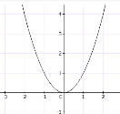
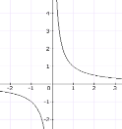
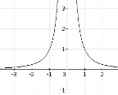
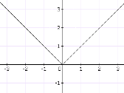
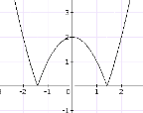
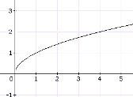
1) 2) 3)

4) 5) 6)

Задание2. Решите графически уравнение: При каком наименьшем положительном а уравнение│х²-5х+6│=ах имеет два решения? (ученик решает: строит графики, делает выводы)

Сформулируйте алгоритм решения уравнения с параметром:
- выделяем в уравнении две функции;
- строим их графики;
- сдвигая параллельным переносом график с параметром вдоль осей ОХ или ОУ ищем ответ на вопрос задания.
Ответьте на вопросы:
- Сколько времени заняло всё решение?
- Сколько времени строили графики?
- Сколько времени искали значение параметра?
- Сделайте вывод!
«Если мы хотим научиться решать задачи с параметром, нужно использовать ПК, чтобы не терять время на построение графиков.»
Далее на уроке будем использовать электронный учебник из медиатеки: «Математика 5 – 11. Учебное электронное издание» . Этот электронный учебник уже использовался на уроках алгебры при исследовании функции и построении графиков. В нём очень хорошая «виртуальная лаборатория для построения и экспериментирования с графиками.

  - Основная часть
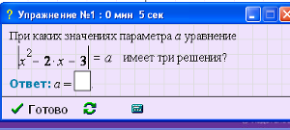
- Задание с параметром:

Учащиеся пытаются предугадать график функции, основываясь на свойствах и на чертежах, предоставленных на экране (задание 1), затем выполняют решение на ПК (оно демонстрируется на экран)
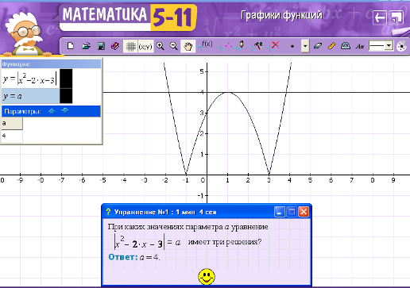
Его решение:

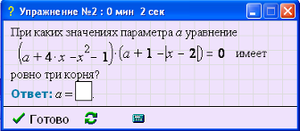
2.Задание с параметром:
Учащиеся упрощают уравнение и пытаются предугадать график функции, основываясь на свойствах и на чертежах, предоставленных на экране (задание 1), затем выполняют решение на ПК (оно демонстрируется на экран)

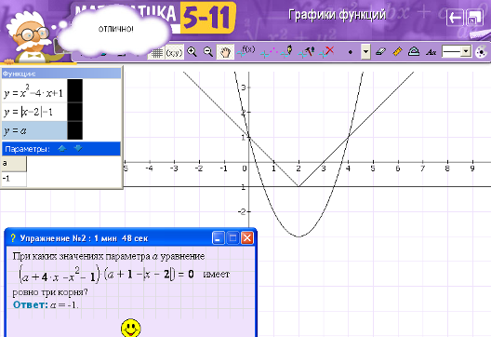

Его решение:

- Задание с параметром:

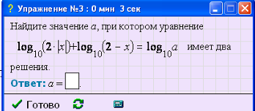
Учащиеся упрощают уравнение и пытаются предугадать график функции, основываясь на свойствах и на чертежах, предоставленных на экране (задание 1), затем выполняют решение на ПК (оно демонстрируется на экран)
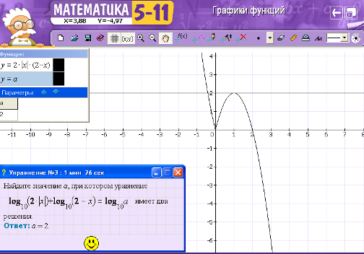
Его решение:

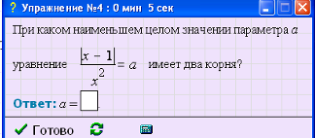
- Задание с параметром:

Учащиеся пытаются предугадать график функции, основываясь на свойствах и на чертежах, предоставленных на экране (задание 1), затем выполняют решение на ПК (оно демонстрируется на экран)

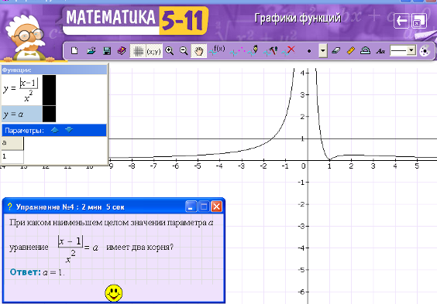
Его решение:

- Задание с параметром:
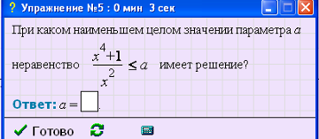
Учащиеся упрощают неравенство и пытаются предугадать график функции, основываясь на свойствах и на чертежах, предоставленных на экране (задание 1), затем выполняют решение на ПК (оно демонстрируется на экран)

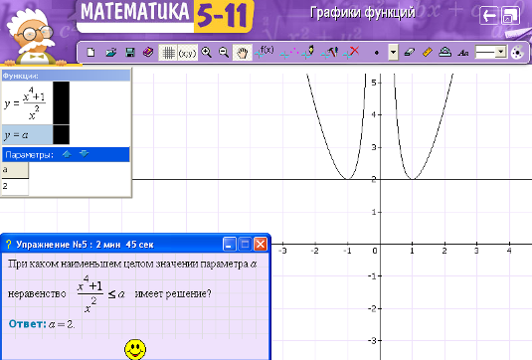
Его решение:

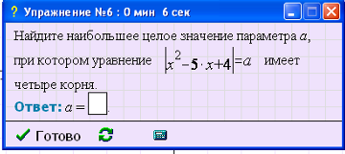
- Задание с параметром:

Учащиеся пытаются предугадать график функции, основываясь на свойствах и на чертежах, предоставленных на экране (задание 1), затем выполняют решение на ПК (оно демонстрируется на экран)

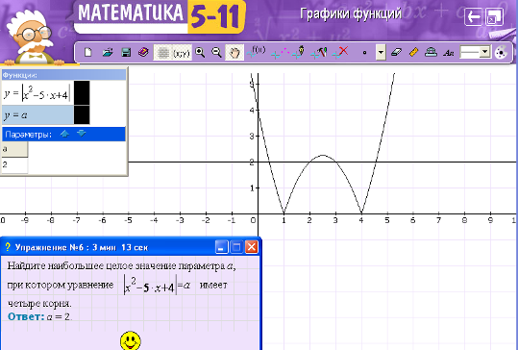
Его решение:

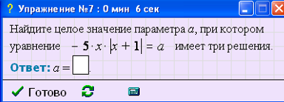
- Задание:

Учащиеся упрощают уравнение и пытаются предугадать график функции, основываясь на свойствах и на чертежах, предоставленных на экране (задание 1), затем выполняют решение на ПК (оно демонстрируется на экран)

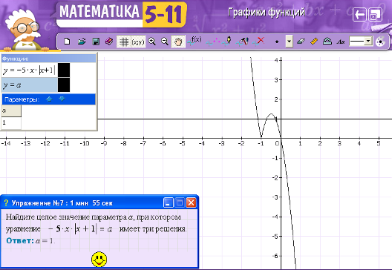
Его решение:

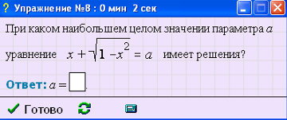
- Задание с параметром:

Учащиеся пытаются предугадать график функции, основываясь на свойствах и на чертежах, предоставленных на экране (задание 1), затем выполняют решение на ПК (оно демонстрируется на экран)

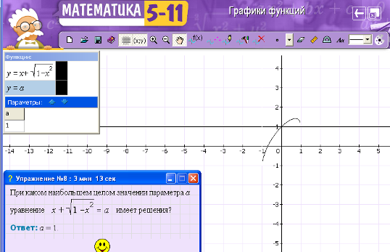
Его решение:

  - Заключительная часть

Ответьте на вопросы:
- Научились ли вы решать уравнения и неравенства с параметром?
- Что сложнее в этой задаче – найти параметр или построить график?
- Над чем следует поработать на следующих уроках?

Вывод: «Урок своей цели достиг. Вы научились решать задания с параметром графическим методом. Построение графиков сложных функций следует рассмотреть на последующих уроках.»

Учитель повторяет оценки за урок, ученики записывают домашнее задание, подают дневники на подпись.

